Додаток №2
До тендерної документації

ТЕХНІЧНЕ ЗАВДАННЯ

У разі, якщо нижче по тексту технічні специфікації містять посилання на конкретні марку чи виробника або на конкретний процес, що характеризує продукт чи послугу певного суб’єкта господарювання, чи на торгові марки, патенти, типи або конкретне місце місце походження чи спосіб виробництва. – читати «або еквівалент».

(Код ДК 021:2015: 37530000-2 — Вироби для парків розваг, настільних або кімнатних ігор; код ДК 021:2015: 37535200-9 — Обладнання для ігрових майданчиків)
№ з/п | Найменування | Оди-ниця виміру | Кількість | Технічні вимоги | Технічні характеристики товару, який пропонує учасник також зазначити виробника та країну походження товару
1 | Лавка зі спинкою  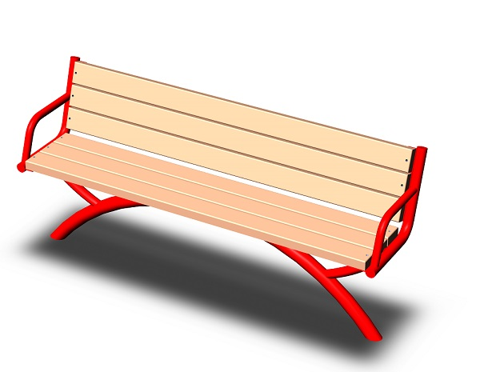 | шт. | 1 | висота: 760мм  ширина: 460мм  довжина: 1684мм  Каркас лавки виготовлений із металевих труб різних діаметрів. Дуга-арка — із металевої труби ДСТУ 3262 ДУ50, до неї знизу кріпляться трубки-закладні, а зверху з обох сторін труби ДСТУ 3262 ду 32, поручні лавки виготовлені із труби ДСТУ 3262 ду 25.  До металевих ніжок приварені металеві «пятки» розміром, які бетонуються при встановленні.  Дошки виготовляються із масиву сосни товщиною 40мм, краї заокруглені та оброблені відповідним чином та кріпляться до металевих пластин каркасу лавки.  Всі кріпильні вироби, які використовуються в різьбових з’єднаннях виготовлені із нержавіючої або оцинкованої сталі.  Покриття дерев’яних та фанерних поверхонь - водорозчинна фарба Induline, TM Remmers, Німеччина.  Металеві труби, покриті порошковою фарбою ТМ Iba Kimya, Туреччина.  Виріб встановлюється на відкритому повітрі шляхом бетонування закладних конструкції.  Лавка постачається в зібраному вигляді
2 | Гойдалка подвійна зі спинками на ланцюгах  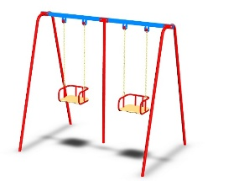 | шт | 1 | висота: 1935мм  ширина: 1597мм  довжина: 2537мм  Конструкція гойдалки виготовлена із металевих опор Труба ДСТУ 3262 ду 32 мм 2,8 мм обладнані металевими закладними, які сполучені перемичкою із металевої труби перерізом 60х40мм, до якої кріпиться центральна опора. До конструкції кріпиться два сидіння гойдалок на ланцюгах. Сидіння виготовлені із наступних елементів: труби-перила – Труба ДСТУ 3262 ду 15 мм 2,8 мм, а також сидіння фанера водостійка18 мм (краї заокруглені та оброблені). Конструкція сидіння кріпиться до ланцюгів, які приєднані до обох сторін, та до корпусу підшипника. Процес гойдання забезпечується за допомогою підшипників 180205 (критих). Покриття фанерних поверхонь - водорозчинна фарба Induline, TM Remmers, Німеччина. Металеві труби, покриті порошковою фарбою ТМ Iba Kimya, Туреччина. Виріб встановлюється на відкритому повітрі шляхом бетонування закладних конструкції.
3 | 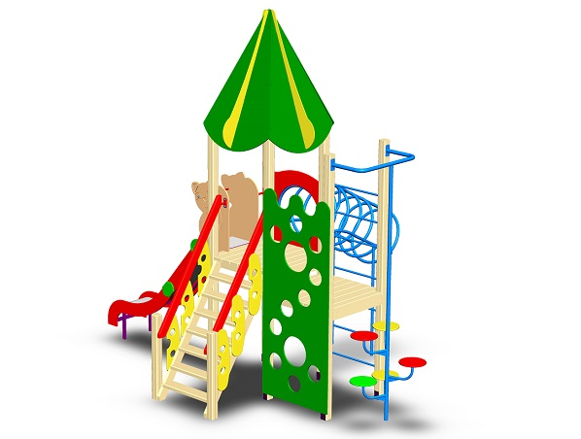  Ігровий комплекс | Шт | 1 | висота: 4005мм  ширина: 3480мм  довжина: 5243мм  Конструкція ігрового комплексу виготовляється із: Брусу січенням 90х90мм, фанери вологостійкої товщиною 18 мм для боковин конструкції, та 10 мм для даху, площадка башти та мала площадка виготовдяються із масиву сосни товщиною 40 мм. Каркас гірки - металеві труби перерізом 25х40мм. Спуск гірки -лист нержавіючої сталі, боковини -  фанера водостійка товщиною 18 мм. Верхні боковини гірки, сполучені перемичкою-страхівкою для уникнення спуску в стоячому положенні.  До башти приєднаний також тунель-кільця та деревяні сходи, а також приєднана друга площадка з іншого боку. З однієї сторони її - боковина із отворами для лазання (виготовлена із фанери вологостійкої 18мм, краї заокруглені та оброблені), з іншої сторони – перемички-драбинки, що кріпляться до брусів, а з третьої - кріпиться секція сходинки-тарілки.  До брусів кріпляться металеві закладні, що підлягають бетонуванню.  Висота площадки башти, після встановлення, становить 150 см.  Покриття деревяних та фанерних поверхонь - водорозчинна фарба Induline, TM Remmers, Німеччина. Металеві труби, покриті порошковою фарбою ТМ Iba Kimya, Туреччина.  Виріб встановлюється на відкритому повітрі шляхом бетонування закладних конструкції.
4 | Гойдалка «Гніздо лелеки»  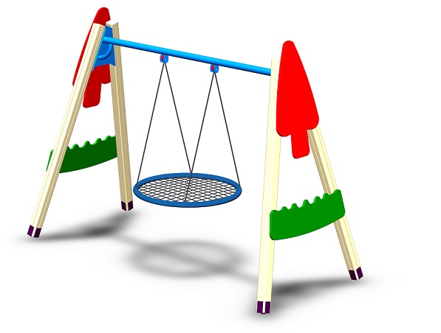 | шт | 1 | висота: 2297мм  ширина: 1600мм  довжина: 3680мм  Гойдалка виготовляється із наступних елементів:  Опори брусу січенням 90х90мм, обладнані металевими закладними,  Труба-перемичка виготовлена із труби товщиною 60 мм із пластинами-кріпленнями для брусу з обох сторін, та вухами для кріплення корпусів із підшипниками.  Декоративні боковини виготовлені із фанери водостійкої товщиною 15 мм, краї заокруглені та оброблені.  Каркас сидіння: сталь, пінопласт, які обмотані РЕ мотузкою, діаметр колеса: 100 см, довжина мотузки: 180 см  діаметр мотузки: 10 мм, діаметр мотузки сидіння: 6,5 мм  перетин колісної рами: 32 х 1,2 мм, максимально допустиме навантаження: 180 кг  Сидіння кріпиться до корпусів із підшипниками180205(криті), що забезпечують процес гойдання.  Покриття деревяних та фанерних поверхонь - водорозчинна фарба Induline, TM Remmers, Німеччина. Металеві труби, покриті порошковою фарбою ТМ Iba Kimya, Туреччина. Виріб встановлюється на відкритому повітрі шляхом бетонування закладних конструкції.
5 | Тенісний стіл | шт | 2 | висота: 760мм  ширина: 1500мм  довжина: 2700  Тенісний стіл складається із металевого каркасу конструкції та стільниці, яка кріпиться до нього.  Стільниця та дошка«Сітка»виготовлена із фанери вологостійкої товщина 18мм, краї оброблені. Дошка«Сітка» кріпиться до стільниці за допомогою кутників 40х40х35мм.  Металевий каркас виготовлений із труб перерізом 40х40мм та кутиків 40х40мм.  Всі кріпильні вироби, які використовуються в різьбових з’єднаннях, мають захисні пластикові ковпачки.  Покриття фанерних поверхонь - водорозчинна фарба Induline, TM Remmers, Німеччина.  Металеві труби, покриті порошковою фарбою ТМ Iba Kimya, Туреччина. Виріб встановлюється на відкритому повітрі шляхом бетонування закладних конструкції.
6 | Карусель велика  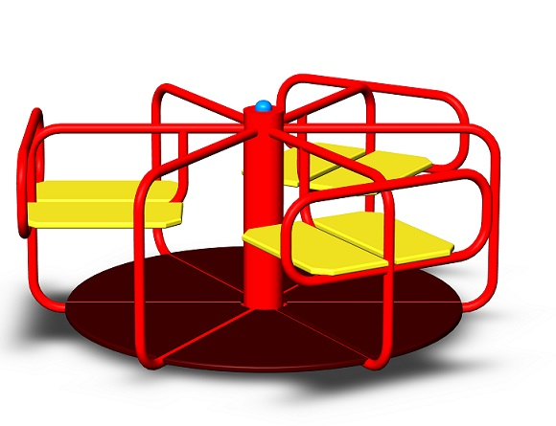 | шт | 1 | висота: 790мм  ширина: 1630мм  довжина: 1630мм  Основа каруселі виготовлена із металевого каркасу, що встановлюється на жорстко закріпленому металевому валі та обертається навколо нього.  Центральна вісь виконана із труби діаметром 127 мм.  Обертання каруселі здійснюється завдяки підшипникам: радіально-упорному – 7610, та радіальному – 180310, які захищені від попадання вологи за допомогою металевої пластини круглої форми товщиною 3мм. Вал – металевий круг 60 мм, нижня частина якого приварена до пластини250х250мм  Рама сидіння - металева основа із спинкою, яка кріпиться до рами каруселі.  Сидіння виготовлені із водостійкої фанери товщиною18 мм.  Підлога каруселі виготовляється із - ламінованої вологостійкої фанери товщиною 18мм, краї якої оброблені спеціальним продуктом на водяній основі для блокування шкідливих речовин в деревині TM Induline.  До складу конструкції також входить металева конструкція фундаменту-закладної, призначений для бетонування.  Всі кріпильні вироби, які використовуються в різьбових з’єднаннях, мають захисні пластикові ковпачки.  Покриття фанерних поверхонь - водорозчинна фарба Induline, TM Remmers, Німеччина.  Металеві труби, покриті порошковою фарбою ТМ Iba Kimya, Туреччина.  Виріб встановлюється на відкритому повітрі шляхом бетонування закладних конструкції.

Учасники процедури закупівлі повинні надати в складі тендерних пропозицій інформацію та документи, які підтверджують відповідність тендерної пропозиції учасника технічним, якісним, кількісним та іншим вимогам до предмета закупівлі, встановленим замовником:
1.1. Товар повинен бути новим (таким, що не був у використанні).
1.2. Всі основні компоненти товару повинні бути оригінальними, заміна компонентів на неоригінальні забороняється;
1.3. Транспортні послуги та інші витрати (пакування, доставка, розвантаження) та монтаж обладнання повинні здійснюватися за рахунок учасника процедури закупівлі, про що в складі пропозиції подається гарантійний лист.
1.4. Товар повинен мати гарантійний строк експлуатації не менше 12 місяців від дати поставки Замовнику, про що в складі пропозиції подається гарантійний лист.
1.5. Гарантійний лист про те, що замовник до підписання договору може вимагати від учасника надання зразків продукції, у строк до 3-х робочих днів з моменту отримання письмової заявки.
1.6. На підтвердження спроможності учасника здійснити поставку запропонованого товару, потрібно надати скановану копію оригіналу листа виробника продукції (офіційно уповноваженого на це виробником), яким підтверджується можливість поставки Учасником Товару, який є предметом закупівлі цих торгів. Лист повинен включати в себе: назву Учасника, номер оголошення, що оприлюднене на веб-порталі Уповноваженого органу.
1.7. Довідка з детальним описом товару та відомостями про товаровиробника і країну походження запропонованого товару, а також фотографії без оброблення продукції, що пропонується учасником, зазначених в технічному завданні.
1.8. Учасник надає копію паспортів виробів на кожну одиницю товару, яка включає інструкцію по збиранню, комплектність товару, інформацію з експлуатації, гарантійні зобов’язання від виробника.
1.9. Відповідність запропонованого учасником товару вимогам діючого санітарного законодавства підтверджується шляхом подання у складі тендерної пропозиції висновку державної санітарно-епідеміологічної експертизи та сертифікату відповідності на товар, що пропонується (чинні на момент розкриття пропозиції).

